低温恒温槽
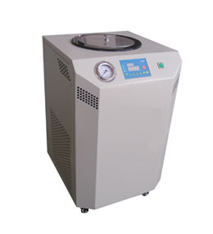
冰晶系列低温恒温槽
——生物医学高校科研的实验室得力助手
低温恒温槽可输出低至－40℃的低温循环液，供外部设备冷却用。短路外部循环，本设备就是一台大功率的低温恒温浴槽，可进行低温生物试验。本系列采用名牌压缩机，－20℃以下机型采用专用低温压缩机，保证在整个温控区间有高效的制冷效果。循环介质采用专门配比的防冻液，在低温环境下依然流动自如，保证循环系统的正常循环。
主要特点：
1、最低制冷温度可达－40℃；
2、系统保温措施更严密；
3、智能PID精确控温，控温精度可达±0.1℃；
4、后排风设计，散热好，噪音低；
5、大容量开口浴槽，便于清洗，方便进行恒温水浴实验。
应用范围：
1、生化实验室的旋转蒸发仪、发酵罐；
2、蒸馏器、冷阱；
3、冷浴：生物实验；低温储存：生物酶、疫苗、菌株、病毒、化学材料；
4、低温反应：控制反应器温度，低温反应、发酵；
5、低温实验。
主要指标：
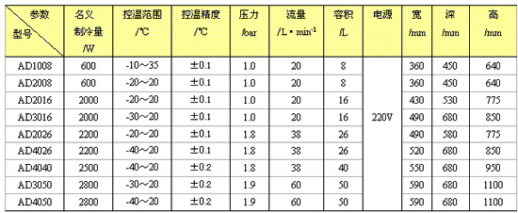
注：配置型号繁多，敬请与市场服务经理接洽。
全国低温恒温槽400销售服务热线：4006 8008 67

